技 术 文 件

技术文件名称：HLS_RS_BRIEF设计说明

技术文件编号：

版 本：V1.0

文件质量等级：

共 <4 >页

(包括封面)

拟 制

审 核

会 签

标准化

批 准

**XJTU-IAIR-CAG**

目 录

1 设计目标 2

2 接口说明 2

2.1 输入 2

2.2 输出 2

3 详细设计 2

3.1 关键技术说明 2

3.2 模块划分 3

3.3 模块说明 3

# 设计目标

设计HLS代码完成RS_BRIEF计算功能的ip核

# 接口说明

## 输入

输入为16bit的hls::stream类型，按原图片的行优先顺序输入，高8bit为判断该像素点是否为特征点，低8bit为像素灰度值。

## 输出

输入为512bit的hls::stream类型，每次输出对应一个特征点，实际有效数字为0-319位， 320-511位为0；0-31位为特征点行坐标，32-63位为特征点列坐标，64-319位为256bit的描述子

# 详细设计

## 关键技术说明

利用Line Buffer存储输入进来的像素，提取出25*25的像素窗口，如果其中心点为特征点，计算m01，m10与描述子，由m01，m10计算旋转角度再对描述子循环右移位。

## 模块划分

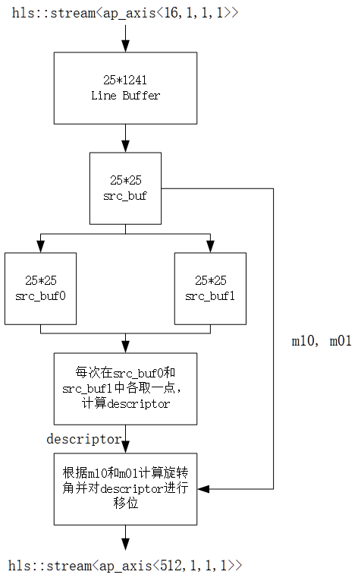

## 模块说明

图像输入Line Buffer后，储存在LineBuffer的最后一行，同时将图像所在列的25个像素复制到src_buf的最后一列，在每次的描述子计算结束后，src_buf的列左移，空出最后一列；在每次Line Buffer的最后一行像素填充完毕后，行上移，空出最后一行。